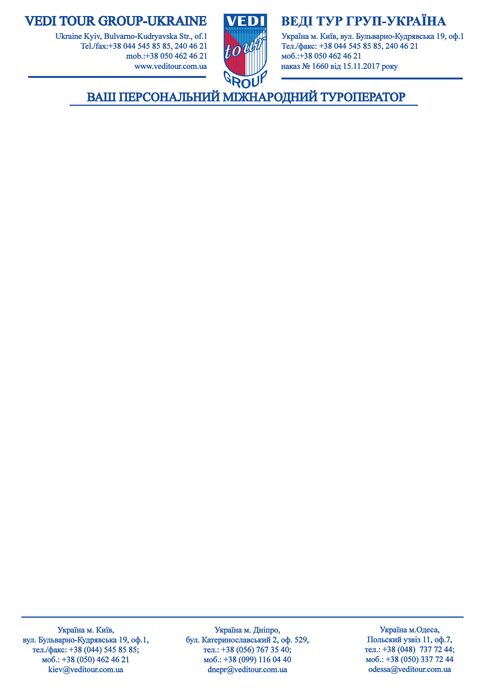

Willkommen in Wien!
Уважаемые туристы Вы отправляетесь в Австрию, в город Вену.
Напоминаем, что для вылета, Вам необходимо прибыть в аэропорт вылета не менее чем за 2,5 часа.
Просим проверить Вас наличие действительного заграничного паспорта (биометрического / с наличием действительной шенгенской визы, в случае не биометрического), страхового полиса с покрытием минимум 30 000 евро/чел, а также, документов по забронированному туру.
В аэропорту, по прилёту в г. Вене (а/п Швехат)
В случае заказанного трансфера, Вас будут встречать с табличкой указанной в вашем ваучере!
При наступлении страхового случая необходимо сразу же сообщить по телефону, указанному в страховом бланке!
ВАЖНО! При выезде на заказанные экскурсии, у туриста с собой должны быть: заграничный паспорт и страховка!
Контакты Посольства Украины в Австрии г. Вена
Австрия, А-1180, г. Вена, ул. Нааффгассэ, 23, график работы: 09.00-17.00.
Посольство горячая линия +43 (1) 4797172, +43 (1) 479717252
В экстренных случаях: +43 (1) 4797172(22) или (55)
Время в Австрии ( – 1) час от киевского, первый часовой пояс. Местная валюта – евро EUR.
Конечно, любой путешественник, который посещает Вену, посетит её главные достопримечательности. Историю и особенности, тайны и легенды Вы узнаете из экскурсий и аудиогида. Представим порцию полезной и практичной информации для туриста.
Дворец Хофбург. Императорские апартаменты, музей Сиси, коллекция серебра - открыты для просмотра ежедневно, в том числе и по выходным, в летние месяца - июль и август с 09:00 до 18:00, с осени по июнь с 09:00 до 17:30.
В Хофбург существует два вида входных билетов: обычный единый билет, который включает в себя императорские покои (Kaiserappartements), музей Сиси ( Sisi Museum), коллекцию серебра (Silberkammer). Второй вид билета «Билет Сиси», включает в себя императорские апартаменты, музей Сиси и Коллекцию серебра в Хофбурге, венский музей мебели и дворец Шёрбрунн. Аудиогид есть и на русском языке, предоставляется бесплатно. Актуальную информацию по стоимости билетов в Хофбург смотрите на официальном сайте hofburg-wien.at.
Собор Святого Стефана. Без него невозможно представить венский Штефансплатц. Штефансдом открыт с понедельника по субботу с 06:00 до 22:00, воскресение и праздники с 07:00 до 22:00. Экскурсии проводят на немецком и английском языках. Такая экскурсия на взрослого человека стоит порядка 6 евро. В восточной части собора есть отдельный комплекс катакомб, можно посетить экскурсию в катакомбы отдельно.

Стоимость билета с аудиогидом по билету на полное посещение собора: катакомбы, две башни и сокровищница выйдет порядка 18 евро/чел. Подняться желающим на лифте можно на Северную башню и к Пуммерину с 09:00 до 17:30, стоимость порядка 6 евро/чел. Следует обратить внимание, что воскресные мессы в Штефансдоме начинаются в 10:30 утра с сентября месяца по июнь, а с 9:30 – в июле-августе.
Музейный квартал (MuseumsQuartier) открыт в 2001 году. Здесь объединены многочисленные музейные и культурные учреждения, прежде разбросанные по разным районам Вены. Кассы расположены за главным входом комплекса. В комплексе, его центре, расположен выставочный центр Кунстхалле (в нём проводятся тематические выставки); белый куб музея Леопольда (экспозиции, получившей своё имя в честь основателя – профессора Рудольфа Леопольда); тёмная громада MUMOK (Музей Современного искусства); архитектурный центр (это не только музей, но и творческая лаборатория, научное учреждение, исследовательский центр, в котором собраны материалы по истории австрийской архитектуры); детский музей ZOOM с его интерактивной экспозицией (полностью посвящённый знакомству детей с миром искусства и науки). Квартал открыт круглосуточно. Добраться легко по второй ветке метро до станции Museumsquartier.
Венская опера. С этой сцены звучали голоса мировых знаменитостей: Марии Калласс, Доминго, Паваротти, Конечны, Чеботари и Шварцкопфа, Лизы Делла Касса и других певцов. Венская опера видела прославленных дирижёров: Рихарда Штрауса, Клемперера, Фуртвенглера, Крипса, Де Сабату, фон Караяна, Митропулоса. Есть 40-минутные экскурсии по зданию. Для полноты ощущения всей атмосферы лучше посетить представление. В среднем билеты стоят от 10 до 24 евро/чел. Если дети владеют немецким можно посетить «детские дни» танцев или мастер класса, которые проводят в опере. Билет можно заказать на сайте или купить в кассе. Обратите внимание! Если на ваших электронных билетах нет штрих-кода их нужно перед представлением обменивать в кассе. Кассы можно найти со стороны улицы Operngasse.
Парк аттракционов Пратер – элемент достопримечательности Вены. Парк расположен в зеленой местности с множеством развлечений, порядка 250 видов аттакционов. Есть железная дорога, на которой можно объехать весь парк. Время работы парка с 15 марта по 31 октября, время работы с 09:00 до 23:45, сам вход бесплатный, скидки для детей на услуги парка до 14 лет.
Австрийская галерея Бельведер (Österreichische Galerie Belvedere), состоит из Верхнего Дворца, где находится основная экспозиция и Нижнего Бельведера, который довольно скромен снаружи и великолепен внутри. Между ними раскинулся регулярный французский парк с фонтанами, ухоженными клумбами, статуями и террасами. Ландшафтный комплекс особенно красив весной, когда цветущие растения играют переливами красок. Открыт с 10:00 до 18:00, актуальную информацию о стоимости комбинированного и простого входных билетов можете на сайте belvedere.at.
Дворцово-парковый ансамбль Шёнбрунн состоит из огромного парка и самого дворца. Парк огромный, красивый и очень интересный. Здесь находится самый старый зоопарк в Европе, ботанический сад, лабиринт, фонтаны и другие садово-парковые сооружения. Комплекс работает с 06:30 а окончание работы необходимо смотреть в зависимости от периода посещения в году. Стоимость входных билетов есть на сайте schoenbrunn.at.

Куда сходить?
Если Вы путешествуете с детьми, будет интересным посетить фабрику «Хайндл» (Heindl), увидеть процесс выпуска шоколада. В 23-м районе Вены расположена прекрасная экспозиция Chocolate Museum Heindl , гостям музея расскажут историю производства, демонстрируют особенности австрийского шоколадного производства. В финале проводится дегустация продукции, посетители получают подарки (пн-чт с 14:00, суббота с 10:00 до 11:00, входной билет 2 евро/взрослый дети до 18 лет – 1 евро/чел).

Столица Австрии богата на изысканные и уютные рестораны, но сеть и сугубо австрийское понятие Сентиметер (Centimeter), сеть, не имеющая аналогов в мире. Меню тут представляет собой складную линейку, и каждое блюдо имеет свою «длину». Сентиметер – это фастфуд, но общего у него с фастфудом только разве что низкие цены и демократичная обстановка. Посетителям предлагается, например, двухметровая колбаса, подается она сложенной вдвое на доске в метр длиной. Здесь же и гарнир: помидоры, огурцы, горчица, капуста и т.п. Есть свое собственное пиво «Centimeter Hausbier» Карту и адреса сети ресторанов Сентиметер (Centimeter) можете найти на их сайте centimeter.at‎.
Гринцинг (Grinzing) — небольшой уютный район, расположенный прямо у Венского леса, в 1892 году , однако до сих пор сохраняет черты европейского средневекового поселения. Облик района почти не изменился с XVII столетия, это винодельческий район. Здесь множество (Heuriger) хойригеров – традиционных трактиров – ресторанчиков, где подаётся местное молодое вино красных и белых сортов, которое разливают из больших бочек. Лицензий на эту торговлю не требуется — производители наделены таким правом с давних времён. Главным ориентиром ресторана является еловый венок над входом. Уютные ресторанчики с живой музыкой – прекрасное место для отдыха. Некоторое время в городке жил Бетховен, и теперь в районе есть музей его имени. Доехать до Гринцинга можно на трамвае 38, который начинает свой маршрут от Шоттентор (Шоттенринг) (Schottentor) (это в районе Вотивкирхе) и отправляется с нижней платформы каждые 30 мин. Старые трамвайчики провезут вас через весь район под арками домов по старинным улочкам мимо местных достопримечательностей. Другой путь: это доехать на метро U4 до конечной станции Heiligenstadt Bf и пересесть на автобус 38А. По пути можно посетить холм Каленберг, с которого открывается потрясающий пейзаж Дуная и Вены.

Визитная карточка австрийской столицы – уютные кондитерские и кофейни, которыми усеяны живописные улочки Вены. Венский штрудель, торт «Захер», секрет приготовления которого остается загадкой, хлеб с шафраном, кнедлики, рогалики – все это в лучшем виде вы найдете в здешних кафе и магазинчиках. Есть и кафе, где можно найти настоящее лакомство для принцесс, любимое лакомство императрийцы Сисси – засахаренные фиалки, фирменное творение кондитерской “Демель” (Demel Cafe), основанного знаменитой династией венских кондитеров. Как и раньше, конфеты здесь делают вручную, продавщицы одеты в старинную форму, а официанты расхаживают в смокингах, в кафе целых два этажа кондитерского рая. Расположена кондитерская в двух шагах от Хофбурга, на Кольмаркт.
Несколько полезных советов по посещению кофеен.
В Вене кофе подают только натуральный. И ваша фраза «eine Tasse Bohnenkaffee» (чашку натурального кофе) может быть истолкована как намек на предполагаемое низкое качество напитка.
В кофейни будет непонимание если скажите «ein Кannchen Kaffee», в австрийских кофейнях не подают кофе в кружках.
В Австрии произнося слово «Kaffee» ударение следует ставить на втором слоге.
Если Вы желаете кофе в котором будут взбитые сливки можно сказать «Kaffee mit Schlagobers» или «mit Schlag». К таким видам как mokko espresso сливки заказывать необходимо отдельно.
Полезные слова в кофейне: маленькая чашечка будет «Kleinen», а большая - «Grossen» .
Перед началом трапезы обычно произносят какой-то общий тост - Prosit или Guten Appetit.
Если захочется более детально познакомиться с приготовлением штруделя, рекомендуем посетить дворцовые пекари Шёнбрунна. В зале пекарни кафе «Резиденс» Café Restaurant Residenz, демонстрируют мастер-классы по его изготовлению. Для кулинарных шоу оборудован смотровой зал пекарни кафе «Резиденц», проводят «штрудель-шоу» (Apfelstrudelshow), проходит это действо каждый час и длится примерно 20 минут. Показывают способы приготовления теста и выпечку штруделя по традиционным австрийским правилам. Каждого гостя встречают ломтиком штруделя, рекомендуем купить входной билет на мастер-класс «премиум пакет» порядка 10 евро/чел, куда войдёт представление, штрудель и чашечка ароматного кофе.
Steirereck – это лучший ресторан Вены: 2 мишленовские звезды, 4 поварских колпака «Gault-Millau» и 10-е место среди 50 лучших ресторанов мира. Хайнц Райтбауер представляет современную австрийскую кухню на высочайшем уровне с использованием местных продуктов. В городском парке на берегу реки находится самый фешенебельный ресторан в столице Австрии – Steirereck, с принадлежащим ему Milk Bar. Это ресторан традиционной австрийской кухни, в меню представлены гуляш из мяса горной серны, панированные кусочки хлеба с золотистой корочкой, бараньи ребрышки, шницели, штрудели а также необыкновенный десерт из розовых лепестков. В винном погребе порядка 35 тысяч бутылок вина, помимо сильнейшей винной карты, здесь известная по всей Европе хлебная карта, огромный погреб с различными видами сыров и необыкновенный выбор щербета. Помещение выполнено в белых тонах с использованием древних балок одного из замка района Штририи. Цвет мебели обьясняется тем, что дом был во владении молочно-товарной фермы. Австрийцы хранители традиций поэтому сегодня на первом этаже здания есть кафе Meierei, более доступное по ценовой политике заведения, можно заказать наборы из 4-х блюд ресторанной кухни, так называемое специальное предложение. Все продукты в ресторан поставляются из собственной фермы.Летом здесь открыта терраса, выходящая в парк, вид просто замечательный. В кафе Meierei есть и бутик, где можно приобрести сыр, шоколад и вино. Прекрасная кухня, белые тона на фоне городского парка и вида на Дунай и собор Святого Стефана, останутся в памяти надолго. Адрес заведения Am Heumarkt 2a.
Из Вены можно заказать экскурсии, как по самому городу, так и по окрестностям. Например, посетить прекрасный город Зальцбург, замки Штриии и Грац, в Долину Вахау, Венский лес, посетить знаменитый «Пивной Треугольник» в рамках этой экскурсии входит посещение самого старейшего пивоваренного завода.
ВАЖНО!За день до обратного вылета Вы сможете узнать время трансфера в аэропорт у гостиничного гида. Просьба освобождать номера вовремя и не опаздывать. До приезда обратного трансфера в аэропорт, Вам необходимо произвести оплату за дополнительные услуги (пользование мини-баром, телефоном и т.д.).

УДАЧНОГО И ПРИЯТНОГО ОТДЫХА !

Указанные стоимости могут изменяться!

